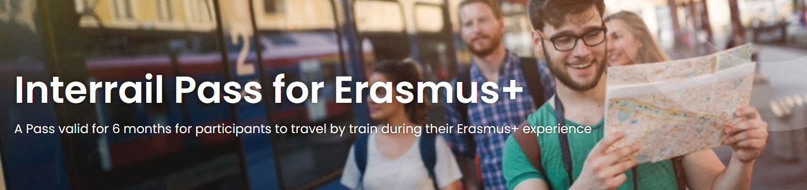

ERASMUS+ INTERRAIL VOZOVNICA
Program Erasmus+ daje v novem programskem obdobju velik poudarek implementaciji okolju prijaznih praks in vprašanjem trajnostnega razvoja. Program podpira uporabo inovativnih praks, da bi udeleženci Erasmus+ mobilnosti postali resnični dejavniki sprememb (npr. da bi varčevali z viri, zmanjšali porabo energije in potrato, nadomeščali emisije ogljičnega odtisa, izbirali trajnostno hrano in možnosti mobilnosti).

Z namenom spodbujanja uporabe zelenih prevoznih sredstev (po podatkih ESN naj bi 73 % študentov do kraja mobilnosti potovalo z letalom) in krepitve EU identitete je v sodelovanju z Erasmus Student Network (ESN) in Eurail nastala povsem nova in skladno s potrebami Erasmus+ udeležencev oblikovana vozovnica: Interrail Global Pass for Erasmus+.

Vozovnica je namenjena vsem udeležencem Erasmus+ mobilnosti, ne glede na tip mobilnosti in je na voljo v dveh različicah: 4 ali 6 dni uporabe v razponu 6 mesecev. Dneve potovanja si izberete poljubno (pred, med ali po mobilnosti). Vozovnico kupite na spletni strani do 11 mesecev pred začetkom potovanja, dneve poti pa urejate preko aplikacije na telefonu. Cena in pogoji Interrail Global Pass for Erasmus+ so prilagojeni pogojem Erasmus+ programa. Doplačujejo se le morebitne rezervacije sedežev (kar je zahtevano na nekaterih vlakih). Interrail vozovnica vam omogoča potovanje v 33 držav in na preko 30.000 destinacij v okviru 35 železniških operaterjev. Pot do kraja mobilnosti si lahko načrtujete poljubno in glede na to, da vam program Erasmus+ krije do 3 dodatne dneve za pot v eno smer, lahko za izvedbo zelene poti med potjo načrtujete tudi postanke (razen v Sloveniji) in pot izkoristite za spoznavanje novih krajev. Interrail vozovnica vam ponuja tudi nekatere dodatne popuste pri nočitvah v hostlih, pri vstopninah v muzeje ipd.

Vsem udeležencem Erasmus+ mobilnosti toplo priporočamo izbiro zelenega načina potovanja, ki je naravi veliko bolj prijazen, predvsem pa vam tak način potovanja lahko ponudi dodatne izkušnje in doživetja na poti ter spoznavanje Evrope na bolj intenziven način. Če se odločite za zeleno potovanje, prejmete možnost financiranja dodatnih dni za pot (do skupno največ 3 v vsako smer potovanja, na mobilnost in nazaj domov), kar vam obračunamo po povratku z mobilnosti, ob predložitvi dokazil o izvedbi zelenega potovanja.

Več informacij je na voljo v priloženem letaku ter na spletni strani Interrail Pass for Erasmus+, kjer lahko opravite tudi nakup vozovnice in pa na spletni strani ESN.

